СОГЛАСОВАНО:  Начальник управления культуры администрации Находкинского городского округа  __________________Т.В. Ольшевская  «_____» __________________ 2026 г. | УТВЕРЖДАЮ:  Директор МАУК «Центр культуры» НГО  ____________________ Р.А. Ермаков  «_____» __________________ 2026 г.

ПОЛОЖЕНИЕ
о проведении Открытого муниципального творческого конкурса, посвященного 76 годовщине г. Находки Приморского края
«Мелодии и ритмы любимому городу!»,
в рамках Года единства народов России.

г. Находка 2026 г.
1. Общие положения
  - Настоящее Положение регулирует порядок, сроки проведения и условия участия в Открытом муниципальном творческом конкурсе, посвященном 76 годовщине г. Находки, Приморского края «Мелодии и ритмы любимому городу!», далее – Конкурс.
  - Конкурс – соревновательное мероприятие, где участники предоставляют творческие номера в утвержденных номинациях на оценку жюри.

2. Организаторы
  - Конкурс учрежден МАУК «Центр культуры» НГО при поддержке управления культуры администрации Находкинского городского округа.
  - Организатор Конкурса, МАУК «Центр культуры» НГО, осуществляет подготовку и проведение Конкурса в соответствии с настоящим Положением.

3. Цели и задачи
  - Мотивирование участников Конкурса к изучению истории, культуры, традиций города.
  - Сохранение и укрепление традиционных ценностей, обеспечение их передачи от поколения к поколению
  - Стимулирование развитие личности, творческой инициативы и эстетического вкуса.
  - Создание условия для развития и реализации творческого потенциала участников.
  - Привлечение внимание жителей и гостей города к событию.
  - популяризация культуры, идей гуманизма и преемственности поколений путем всестороннего творческого развития личности.
  - Единение, сохранение и развитие национальных культур, формирование атмосферы уважения к историческому наследию и культурным ценностям народов мира в творческом процессе.
  - Привлечение к сотрудничеству с творческими коллективами ведущих деятелей культуры и искусства.
  - Создание среды и условий для творческого общения, установление творческих контактов и развитие дружеских отношений между коллективами и между руководителями коллективов.
  - Воспитание художественного вкуса и приобщение молодых исполнителей к лучшим образцам культуры и искусства.
  - Выявление талантливой одарённой молодежи и содействие ее творческому росту.
  - Стимулирование и развитие детского, молодежного и взрослого творчества.
  - Противодействие распространению деструктивной идеологии
  - Создание атмосферы творческого праздника.

- Порядок и условия проведения
  - К участию в Конкурсе приглашаются творческие коллективы, отдельные исполнители, независимые учебные заведения и студии, мастера художественного творчества, прикладного искусства, спортивные организации и др.
  - Порядок проведения Конкурса:
Орг. комитет проводит приём заявок до 27.03.2026
Репетиция для участников конкурсной программы проводится 23.03.2026
с 11 до 13 и 14 до 20.30 по предварительной записи.
(тел. 8 4236 65-60-71, 8 914 973 87 87)
  - Программа проведения конкурса:
04.04.2026 г.
с 10.00. до 15.00.
- Конкурсный просмотр, работа жюри
05.04.2026 г. с 14.00 до 16.00
Гала-концерт.
Церемония награждения.
  - Фонограммы, направляются на электронную почту zvuk-dkm@yandex.ru звукорежиссёру Вишнякову А.А. до 23 марта 2026. Видеоматериал и презентации для творческих номеров, участники предоставляют в день репетиции, и в день конкурсного просмотра, в хорошем качестве и в стандартных форматах, видеорежиссеру Сидоренко И.С.
Руководители и Участники самостоятельно проверяют наличие и исправность файлов, не позднее, чем за час до выхода на сцену.
Внимание! Фонограммы должны содержать: фамилию или название коллектива участника, жанр и название номера, например, «Иванова-песня Яблочко».
  - Участники конкурса могут отправить на суд жюри не ограниченное количество заявок в каждой номинации. (каждый заявленный номер оплачивается сто процентов)
  - Внимание! Номера, представленные к просмотру на предыдущем конкурсе, «Мелодии и ритмы любимому городу!» 2025 к участию не принимаются.

- Правила приема заявок
  - Заявки принимаются до 27.03.2026 года по адресу: Приморский край тел: 65-60-71, по электронному адресу: dkm39@mail.ru
  - Участники заполняют Заявку (Приложение №1), Заявку можно оформить в электронном варианте, прислать в формате электронного документа.
  - Организаторы Конкурса не несут ответственность за допущенные участниками ошибки в заявках.

6. Финансовые условия
Для всех участников Конкурса предусмотрен организационный взнос:
- Отдельный исполнитель - 1000 р.
- Дуэт: вокал и хореография – 1500 р.
- Группа до 5 человек – 3500 р.
- Группа от 6 до 10 человек – 5000 р.
- Группа от 11 до 16 человек – 7500 р.
- Группа более 16 человек - 9000 р.

Организационный взнос производится только по безналичному расчету с 19.01 января года по 27 марта 2026 года (включительно).
Обращаем Ваше внимание, что банк может взымать свою комиссию при проведении платежа.
Реквизиты для юридических лиц находятся в Приложении №2 к настоящему Положению.
Инструкция для оплаты по безналичному расчету находится в Приложении № 3 к настоящему Положению, а также размещена на сайте МАУК «Центр культуры» НГО https://dkmnakhodka.ru (Сведения об учреждении – Положения – Инструкция по оплате).
После оплаты организационного взноса и в случае отсутствия возможности принять участие в Конкурсе, Вам необходимо не более чем в трехдневный срок обратиться в бухгалтерию МАУК «Центр культуры» НГО с заявлением на возврат денежных средств (Приложение № 4), с подтверждением об оплате орг. взноса (чек), банковскими реквизитами и копией свидетельства ИНН.
Доходы от продажи билетов и организационных взносов направляются на проведение данного мероприятия (создание призового фонда для вручения победителям дипломов, кубков, подарков, поощрительных призов, и других расходов, связанных с организацией и проведением данного конкурса).
Организационные взносы, проезд участников Конкурса, оплата гостиницы, питание участников производится за счёт направляющих организаций или самих участников.
Общественным организациям, фирмам, компаниям, по согласованию с Организаторами, разрешается вносить благотворительные взносы на проведение Конкурса и учреждать свои призы.

7. Возрастная категория и номинации
  - Возрастная категория участников:
- 5-9 лет;
- 10-14 лет;
- 15-25 лет;
- 26-35 лет;
- и 36 лет и старше.
  - Тематика представленных номеров должна быть посвящена городу Находка.
  - Результаты Конкурса подводятся по следующим номинациям:
- Художественное слово (проза, поэзия);
- Вокал
- «Хореографическая постановка»;
- «Видео-работа»; о городе Находка.
- «Оригинальный жанр» (цирковое искусство, др.).

8. Критерии оценки
Жюри оценивают участников по 10-бальной системе:
- соответствие работы тематике и номинациям Конкурса;
- исполнительское мастерство;
- создание сценического образа (совокупность средств и приемов сценического оформления, умение донести до зрителя суть исполняемого произведения, костюмы, грим, музыкальное оформление и т.д.)
- соответствие возрасту участника;
- регламент творческого номера не более 5 минут

9. Подведение итогов
9.1. Подведение итогов проводится членами жюри и счетной комиссией конкурса в день просмотра.
9.2. Итоги конкурса озвучиваются в день проведения Гала концерта и размещаются на сайте МАУК центр культуры после его проведения https://dkmnakhodka.ru
9.3. В состав Жюри и Счетной комиссии входят руководители творческих коллективов города, представители администрации Находкинского городского округа, а также деятели культуры города Находки и представители управления образования.
9.4. Жюри имеют право:
- присуждать не все призовые места;
- учреждать специальные дипломы, как решение профессионального жюри.
- Жюри подводит итоги зрительского голосования в номинации приз зрительских симпатий, учреждает кубок и диплом.
Отобрать лучшие номера для участия в городском торжественном собрании посвященной 76- годовщине г Находки, а также для участия в массовых городских праздничных мероприятиях, проводимых на сценических площадках города.
- Решение жюри является окончательным и обсуждению не подлежит.

10. Награждения участников
По решению жюри участники конкурс награждаются:
- Гран-при конкурса (кубок, диплом)
- Лауреат 1 степени (кубок, диплом)
- Лауреат 2 степени (кубок. диплом)
- Лауреат 3 степени (кубок, диплом)
- Дипломант (диплом)
- Участник конкурса (диплом)

11. Программа проведения
Конкурсный день 04.04 2026г.:
09.00-10.00 – Регистрация участников
10.15 – до 13-00 открытие конкурса и конкурсный просмотр
13.45 до 15-30 конкурсный просмотр
15-30 круглый стол для руководителей (встреча с членами жюри)

Гала-концерт 05.04 2026г.:
12.30-13.30 – Регистрация участников
14.00 – Гала-концерт
15.30 – Церемония награждения.

12. Контакты
г. Находка, ул. Ленинская 22, МАУК «Центр культуры» НГО, каб. №39.
Тел.: 8-4236-65-60-71, адрес электронной почты для вопросов и заявок:
dkm39@mail.ru
Сайт учреждения: https://dkmnakhodka.ru/

13. Прочие положения
13.1. Участие в Конкурсе автоматически подразумевает согласие участников, и их законных представителей на обработку персональных данных в соответствии с Федеральным законом РФ от 27 июля 2006 г. N 152-ФЗ «О персональных данных».
13.2. Под персональными данными в рамках проведения Конкурса понимается любая информация, относящаяся к участниками Конкурса, как к Субъектам Персональных Данных, в том числе фамилия, имя, отчество, номер телефона, адрес электронной почты, любая иная информация, относящаяся к субъекту персональных данных, ставшая известной Оператору (МАУК «Центр культуры» НГО, ОГРН 1022500710286 адрес 692916 Приморский край, г. Находка, ул. Ленинская, 22), в том числе указанная в анкете - заявке на участие в Конкурсе, а также необходимая для реализации целей по обработке, анализу, аудиту и учету лиц, принимающих участие в Конкурсе, а также их уведомлению о новостях, изменениях условий Конкурса, результатах Конкурса и другой информации, предусмотренной настоящим Положением.
Под обработкой персональных данных понимается сбор, запись, систематизация, накопление, хранение, уточнение (обновление, изменение), извлечение, использование, передачу (предоставление, доступ), в том числе трансграничную, обезличивание, блокирование, удаление, уничтожение персональных данных и любые другие действия (операции) с персональными данными.
13.3. Обработка персональных данных Субъекта Персональных Данных осуществляется в целях проведения Конкурса, подтверждения личности Субъекта Персональных Данных, создания базы данных участников Конкурса, формирования статистических и аналитических отчётов по результатам Конкурса, подготовки информационных материалов, размещения информации об участии в Конкурсе посредством информационно-телекоммуникационной сети Интернет. Указанное может направляться Оператором, его аффилированными лицами и/или контрагентами Оператора.
Обработка персональных данных Субъекта Персональных Данных может осуществляться с помощью средств автоматизации и/или без использования средств автоматизации в соответствии с действующим законодательством РФ и внутренними положениями Оператора. Оператор вправе привлекать для обработки персональных данных Субъекта Персональных Данных контрагентов, а также вправе передавать персональные данные для обработки своим аффилированным лицам.
Кроме того, настоящим документом Субъект Персональных Данных дает согласие на использование своих изображений без выплаты ему вознаграждения. Оператор имеет право обнародовать и в дальнейшем использовать изображения Субъекта Персональных Данных: воспроизводить, распространять, осуществлять публичный показ, импортировать в целях распространения, перерабатывать, доводить до всеобщего сведения. Оператор вправе передавать указанные права на изображения Субъекта Персональных Данных любым третьим лицам. Оператор обязуется не использовать изображения способами, порочащими честь, достоинство и деловую репутацию Субъекта Персональных Данных.
13.4. В соответствии со пп.2 п. 1 ст. 152.1 Гражданского, согласие на обнародование и дальнейшее использование изображения субъекта персональных данных (в том числе его фотографии, а также видеозаписи) не требуется в случаях, когда изображение гражданина получено при съемке, которая проводится в местах, открытых для свободного посещения, или на публичных мероприятиях (собраниях, съездах, конференциях, концертах, представлениях, спортивных соревнованиях и подобных мероприятиях), за исключением случаев, когда такое изображение является основным объектом использования.

Приложение №1
к Положению о проведении Открытого городского творческого конкурса, посвященного 76-летию г. Находка Приморского края «Мелодии и ритмы любимому городу!»
ЗАЯВКА
на участие в Открытом городском конкурсе искусств и творчества, посвященном 76-летию г. Находка, Приморского края
«Мелодии и ритмы любимому городу!»
который состоится 04 апреля 2026 г. в МАУК «Центр культуры» НГО
1. Название коллектива (Ф.И.О.участника)_______________________________________________________
2. Руководитель коллектива______________________________________________________________
3. Название организации и адрес___________________________________________________________________
4. Название номера (ов) ______________________________________________________________________________________________________________________________________________
5. Жанр_________________________________________________________________
6. Хронометраж__________________________________________________________
7. Необходимое оборудование (количество микрофонов, стойки, световое оборудование и т.п.) _______________________________________________________________________
8. Количество участников_________________________________________________
9. Контактный телефон___________________________________________________
10. E-mail_______________________________________________________________
Заявки направлять по адресу : г. Находка, ул. Ленинская, 22, каб.39 факс:
8(4236) 65-62-47 т. 65 – 60 – 71 , электронный адрес: dkm39@ mail

Приложение № 2
к Положению о проведении Открытого городского творческого конкурса, посвященного 76-летию г. Находка Приморского края «Мелодии и ритмы любимому городу!»

Реквизиты МАУК «Центр культуры» НГО:
Наименование учреждения: муниципальное автономное учреждение культуры «Центр культуры» Находкинского городского округа (МАУК «Центр культуры» НГО)
E-mail: centerculture@mail.ru,
Сайт: dkmnakhodka.ru
ИНН 2508019407 КПП 250801001 ОГРН 1022500710286
ОКВЭД: основной 90.04.3; дополнительные: 90.01, 90.02, 93.21, 93.29.2, 93.29.9
ОКПО 02612305, ОКТМО 05714000001, ОКОПФ 75401
ОКАТО 05414000000, ОКОГУ 4210007, ОКФС 14

Финансовое управление администрации Находкинского городского округа (МАУК "ЦЕНТР КУЛЬТУРЫ" НГО л/с 903К2576000)
ИНН 2508019407 КПП 250801001
ОКЦ № 1 ДГУ Банка России//УФК по Приморскому краю, г. Владивосток
РС № 03234643057140002001
БИК 010507002
кор/с № 40102810545370000012
кбк 00000000000000000130

Приложение №3. «Инструкция по оплате взносов»
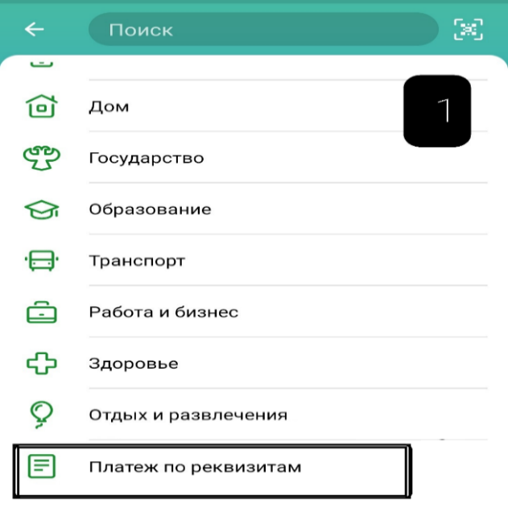 | 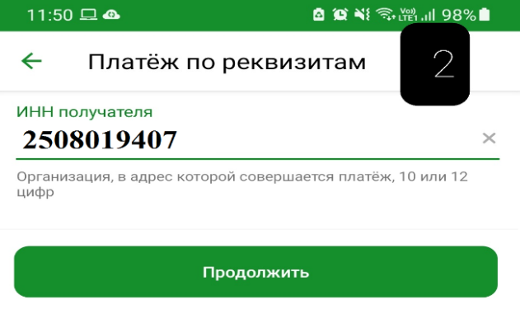  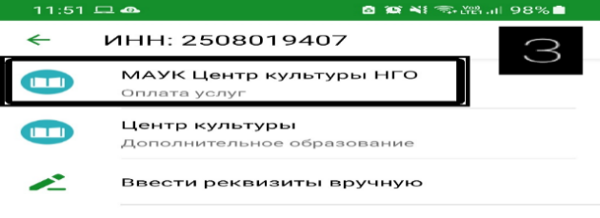 |  | 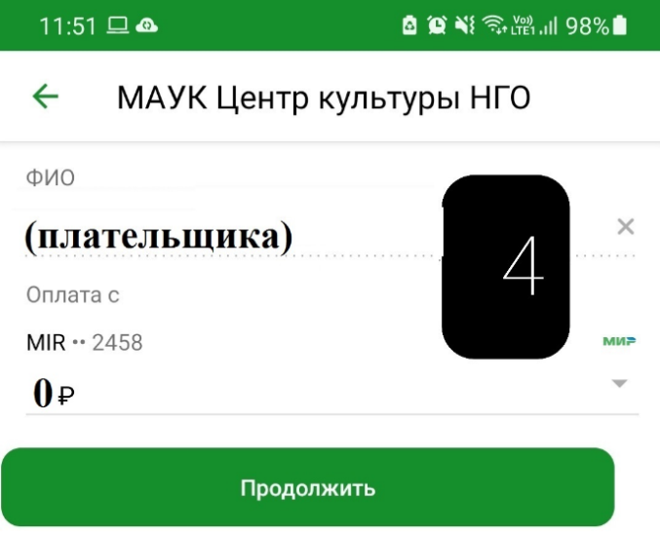
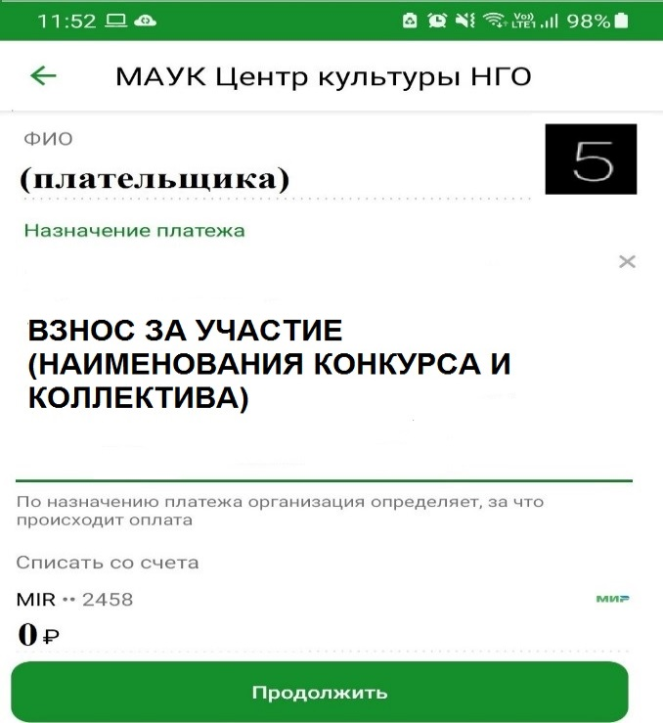 | 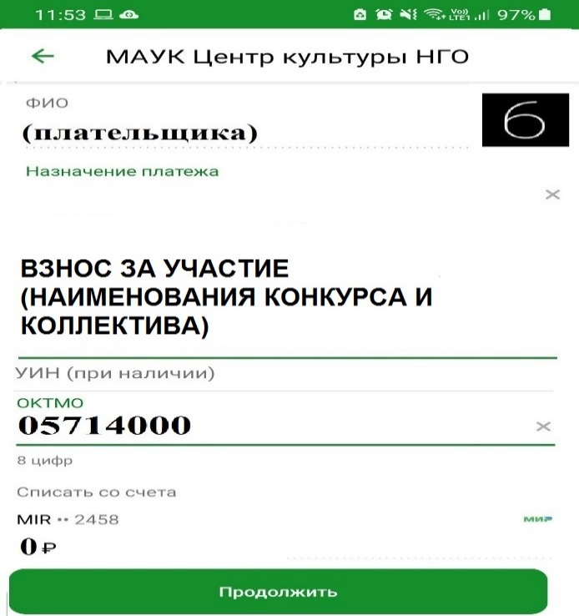 |  | 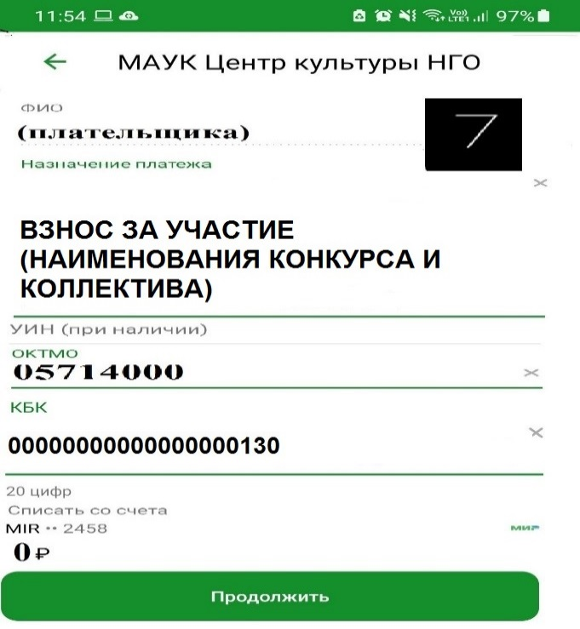
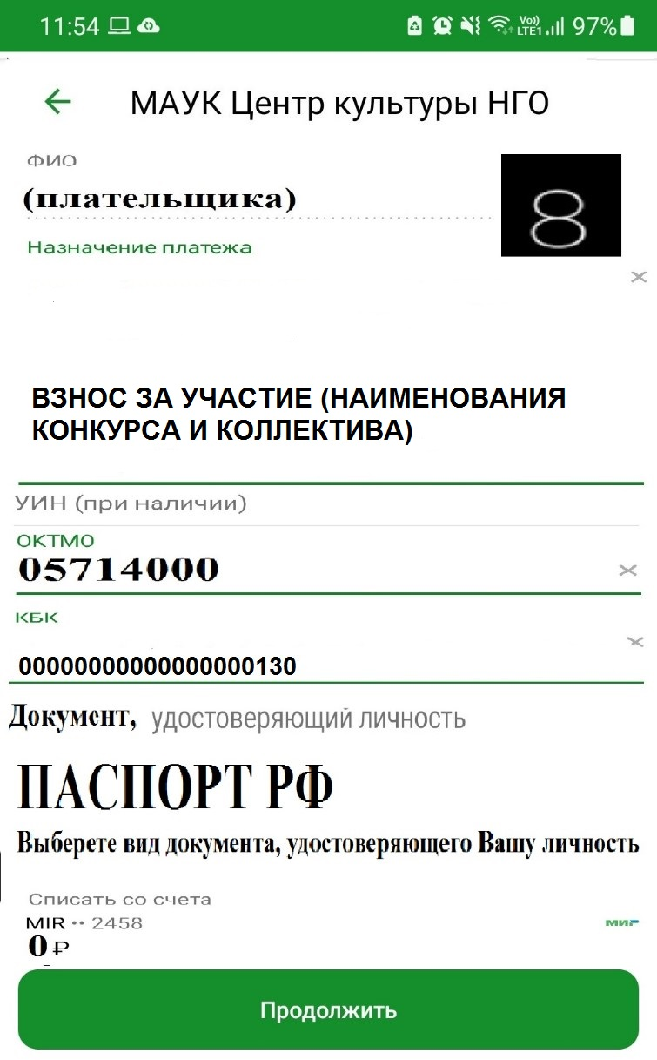 |  | 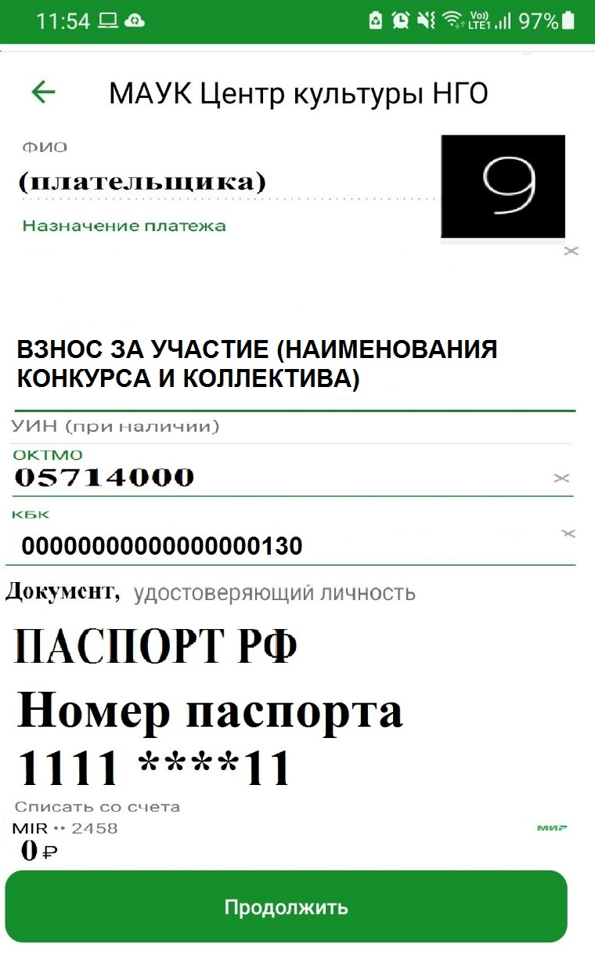 |  | 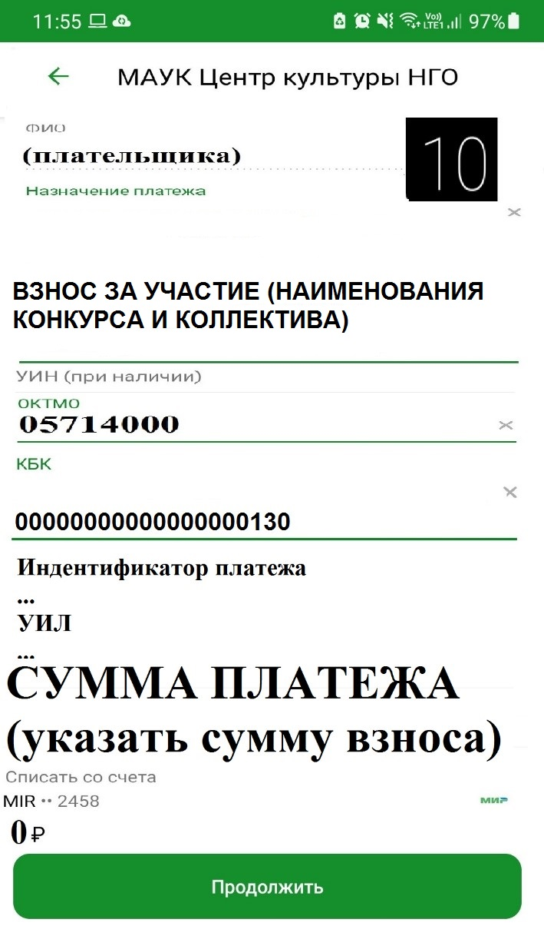

При оплате взносов через другие банки (Тинькофф, Альфа-банк) могут понадобиться дополнительные реквизиты:
БИК банка: 010507002, КПП банка: 250801001,
р/сч: 03234643057140002001

Приложение № 4
к Положению о проведении Открытого городского творческого конкурса, посвященного 76-летию г. Находка Приморского края «Мелодии и ритмы любимому городу!»

Директору
МАУК «Центр культуры» НГО
Ермаков Р.А
от __________________________
тел. __________________________

Заявление

Прошу Вас вернуть ранее перечисленную оплату организационного взноса в сумме ________ (_____________________________________________) рублей 00 копеек за участие в конкурсе ___________________________________________ на расчетный счет по причине ________________________________.
Реквизиты расчетного счета прилагаются.

___________________ «____» _____________ 20__ г.
^{(подпись)}

